青 岛 理 工 大 学
课程实验报告
课程名称 | Web前端基础及框架 | 班级 | 软件233 | 实验日期
姓名 | 梁金航 | 学号 | 202301050610 | 实验成绩
实验名称 | 实验1 HTML实验
实验目  及要求 | 掌握CSS基本选择器和复合选择器的语法，HTML中应用CSS的四种方式，以及CSS+DIV实现页面布局。
实验环境 | HTML5
实验内容 | 分析青岛理工大学网站首页（如下图所示页面，完成实验内容时以最新的学校主页为准）的布局，采用CSS实现该页面效果。页面素材可从学校网站获取。
实  验  步  骤 | 1、必须要完成的工作：主页的分块、每个块的位置的正确设置  2、菜单的实现是加分项、鼠标滑过菜单项时菜单项背景颜色变化是加分项  3、超链接跳转的目标端点不用实现  4、点击向左、向右箭头切换图片不用实现  5、网页上的精美小图标不用实现
调  试  过  程  及  实  验  结  果 | 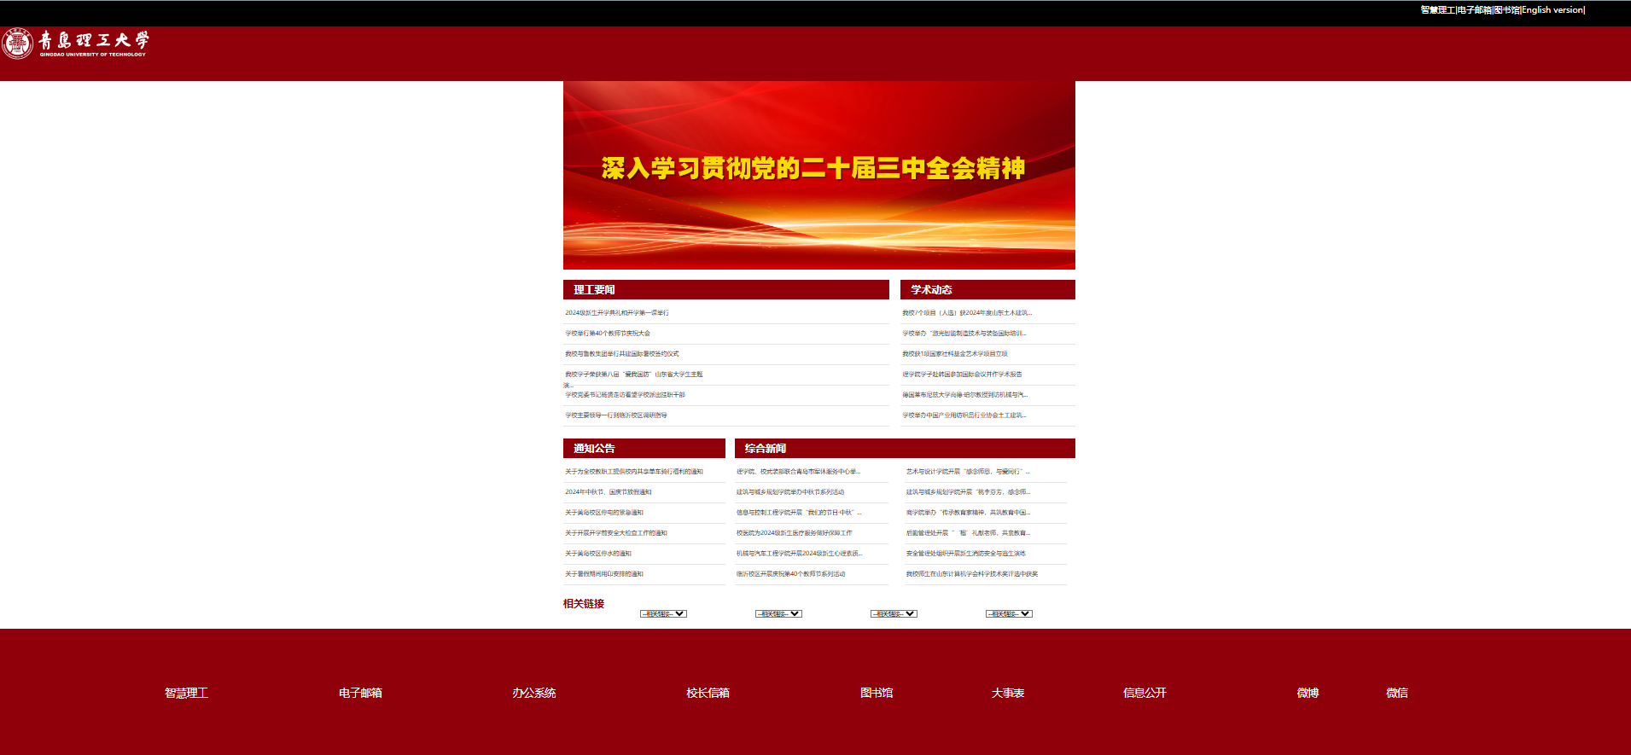
总  结 | 本次实验我遇到了许多问题，一度寸步难行，但我通过耐心查找资料等方式，最终熟悉了css语言的样式设计模式，明白了它能设计什么，怎么应用。还熟悉了网页中的块的一般分布模式以及定位排版技巧。
源程序 | <!DOCTYPE>  <HTML><HEAD><TITLE>青岛理工大学</TITLE>  <LINK rel="stylesheet" href="style.css">  </HEAD>  <BODY>  <div style = "width : 100%; background-color: black; height: 60px;">  <div style = "position :absolute; right :60px; top :10; color : white;width : 450px; height :40px; font-size :20px;">  智慧理工|电子邮箱|图书馆|English version|  </div>  </div>  <header class="top">  <img src="jpg/00.jpg">  </header>  <DIV id="main">  <img src="jpg/0.jpg" alt="">  </DIV>  <DIV class="mainblock">  <DIV class="lgyw">  <DIV class="secondtitlebackground">  <DIV class="secondtitle">理工要闻</DIV>  </DIV>  <div class="xhx1">  <div class="text">  2024级新生开学典礼和开学第一课举行  </div>  </div>  <div class="xhx1">  <div class="text">  学校举行第40个教师节庆祝大会  </div>  </div>  <div class="xhx1">  <div class="text">  我校与鲁教集团举行共建国际暑校签约仪式  </div>  </div>  <div class="xhx1">  <div class="text">  我校学子荣获第八届“爱我国防”山东省大学生主题演...  </div>  </div>  <div class="xhx1">  <div class="text">  学校党委书记杨赟走访看望学校派出挂职干部  </div>  </div>  <div class="xhx1">  <div class="text">  学校主要领导一行到临沂校区调研指导  </div>  </div>  </DIV>  <DIV class="xsdt">  <div class="secondtitlebackground">  <div class="secondtitle">学术动态</div>  </div>  <div class="xhx1">  <div class="text">我校7个项目（人选）获2024年度山东土木建筑...</div>  </div>  <div class="xhx1">  <div class="text">学校举办“激光智能制造技术与装备国际培训...</div>  </div>  <div class="xhx1">  <div class="text">我校获1项国家社科基金艺术学项目立项</div>  </div>  <div class="xhx1">  <div class="text">理学院学子赴韩国参加国际会议并作学术报告</div>  </div>  <div class="xhx1">  <div class="text">德国莱布尼兹大学高德·珀尔教授到访机械与汽...</div>  </div>  <div class="xhx1">  <div class="text">学校举办中国产业用纺织品行业协会土工建筑...</div>  </div>  </div>  </DIV>  </DIV>  <DIV class="mainblock">  <DIV class="tzgg">  <div class="secondtitlebackground">  <div class="secondtitle">通知公告</div>  </div>  <div class="xhx1">  <div class="text">关于为全校教职工提供校内共享单车骑行福利的通知</div>  </div>  <div class="xhx1">  <div class="text">2024年中秋节、国庆节放假通知</div>  </div>  <div class="xhx1">  <div class="text">关于黄岛校区停电的紧急通知</div>  </div>  <div class="xhx1">  <div class="text">关于开展开学前安全大检查工作的通知</div>  </div>  <div class="xhx1">  <div class="text">关于黄岛校区停水的通知</div>  </div>  <div class="xhx1">  <div class="text">关于暑假期间用印安排的通知</div>  </div>  </DIV>  <DIV class="zhxw">  <div class="secondtitlebackground">  <div class="secondtitle">综合新闻</div>  </div>  <div class = "half2">  <div class="xhx1">  <div class="text">理学院、校武装部联合青岛市军休服务中心举...</div>  </div>  <div class="xhx1">  <div class="text">建筑与城乡规划学院举办中秋节系列活动</div>  </div>  <div class="xhx1">  <div class="text">信息与控制工程学院开展“我们的节日·中秋”...</div>  </div>  <div class="xhx1">  <div class="text">校医院为2024级新生医疗服务做好保障工作</div>  </div>  <div class="xhx1">  <div class="text">机械与汽车工程学院开展2024级新生心理素质...</div>  </div>  <div class="xhx1">  <div class="text">临沂校区开展庆祝第40个教师节系列活动</div>  </div>  </div>  <div class = "half1">  <div class="xhx1">  <div class="text">艺术与设计学院开展“感念师恩，与爱同行”...</div>  </div>  <div class="xhx1">  <div class="text">建筑与城乡规划学院开展“桃李芬芳，感念师...</div>  </div>  <div class="xhx1">  <div class="text">商学院举办“传承教育家精神，共筑教育中国...</div>  </div>  <div class="xhx1">  <div class="text">后勤管理处开展“‘榴’礼献老师，共襄教育...</div>  </div>  <div class="xhx1">  <div class="text">安全管理处组织开展新生消防安全与逃生演练</div>  </div>  <div class="xhx1">  <div class="text">我校师生在山东计算机学会科学技术奖评选中获奖</div>  </div>  </DIV>  </DIV>  </DIV>  <DIV class="LINKDIV">  <DIV style = " width:120px; height:70px; color:#90000a; font-size:24px; font-weight:bold; float:left;" >相关链接</DIV>  <DIV class="link">  <select>  <option value="">--相关链接--</option>  </select>  </DIV>  <DIV class="link">  <select>  <option value="">--相关链接--</option>  </select> </DIV>  <DIV class="link">  <select>  <option value="">--相关链接--</option>  </select>  </DIV>  <DIV class="link">  <select>  <option value="">--相关链接--</option>  </select>  </DIV>  </DIV>  <div style = "width : 100%; height :300px; background-color: #90000a;">  <table style = "position : relative; top : 50px; width : 80%; height :200px; margin : auto;">  <tr>  <td style = "font-size: 25px; color :white">智慧理工</td>  <td style = "font-size: 25px; color :white">电子邮箱</td>  <td style = "font-size: 25px; color :white">办公系统</td>  <td style = "font-size: 25px; color :white">校长信箱</td>  <td style = "font-size: 25px; color :white">图书馆</td>  <td style = "font-size: 25px; color :white">大事表</td>  <td style = "font-size: 25px; color :white">信息公开</td>  <td style = "font-size: 25px; color :white">微博</td>  <td style = "font-size: 25px; color :white">微信</td>  </tr>  </table>  </DIV>  </BODY>  </HTML>  @charset "utf-8";  body{PADDING-RIGHT:0px;PADDING-LEFT:0px;FONT-SIZE:12px;PADDING-BOTTOM:0px;MARGIN:0px;PADDING-TOP:0px;  line-height:20px;  }  a{color:#333333;}  img{border:0;}  img{max-width:100%;}  /* 网页最顶部 */  .top{ width:100%; height:128px; background:#90000a; min-width:1200px;}  /* 中间的大图 */  #main {  overflow: hidden;  zoom: 1;  position: relative;  margin: 0 auto;  max-width: 1200px;  text-align: center;  }  /* 网页中文字信息装在两个大块中 */  .mainblock{  width: 1200px;  margin: 0 auto;  height: 386px;  }  /* xhx：下划线效果 */  .xhx1{  height: 46px;  width: 100%;  border-bottom:1px solid #e5e3e3;  }  .xhx2{  height: 46px;  width: 100%;  border-bottom:1px solid #e5e3e3;  }  /* 装文字的小块 */  .text{  width: 340px;  float: left;  height: 26px;  font-size: 14px;  line-height: 25px;  color: #383737;  padding: 10px 0px;  text-indent: 5px;  }  /* 副标题的背景和文字 */  .secondtitlebackground{ height:46px; background:#90000a; margin-top:0px; margin-bottom:10px; color:#fff;}  .secondtitle{ font-size:24px; line-height:46px; font-weight:bold; color:#fff;float:left; text-indent:25px;}  /* 综合新闻 理工要闻 通知公告 学术动态四个块的大小位置浮动 */  .zhxw{  width: 798px;  float: left;  height: 376px;  margin-left: 8px;  margin-right: 0px;  margin-top:10px;  }  .lgyw{  width: 764px;  float: left;  height: 356px;  padding: 0px;  margin-top:24px;  }  .tzgg{  width: 380px;  float: left;  height: 376px;  margin-left:0px;  margin-right:13px;  margin-top: 10px;  }  .xsdt{width:410px;  float:right;  margin-top:24px;}  /* 综合新闻里的两个小块 */  .half1{  width: 380px;  height: 300px;  margin-top: 0px;  float: right;  margin-right:20px;  }  .half2{  width: 360px;  height: 300px;  margin-top: 0px;  float: left;  margin-right:0px;  }  .LINKDIV{ height:70px; width:1200px; margin:0 auto;}  .link{ width:150px; padding:0 60px; height:40px; float:left; padding-top:25px;}

